Муниципальное казённое учреждение «Управление образования
администрации муниципального района «Ивнянский район» Белгородской области

Муниципальное бюджетное учреждение дополнительного образования
«Районная станция юных натуралистов»
Ивнянского района Белгородской области

Методические рекомендации
«Экскурсии в природу»

Ивня, 2018
Печатается по решению педагогического совета №1 от 31.08.2018 г. МБУ ДО «Районная станция юных натуралистов» Ивнянского района Белгородской области.
Ответственный за выпуск:
Медведева Т.В., педагог дополнительного образования МБУ ДО «Районная станция юных натуралистов» Ивнянского района Белгородской области «Экскурсии в природу».
Составитель:
Дегтярёва О.М., педагог дополнительного образования МБУ ДО «Районная станция юных натуралистов» Ивнянского района Белгородской области «Экскурсии в природу», 2018 г., 18 стр.
В сборнике методических рекомендаций представлены организация и методика проведения экскурсий, разработка урока экскурсии в лесу.
Данные методические рекомендации будут полезны педагогам дополнительного образования, учителям, классным руководителям при проведении экскурсий в природу.

Содержание:
Введение…………………………………………………………… стр. 4-5
Принципы построения экскурсий………………………………… стр. 5-6
Структура экскурсии……………………………………………… стр. 6-7
Подготовка учителя к экскурсии…………………………………… стр. 7
Методика подготовки экскурсии……………………………………. стр. 7
Принципы построения плана экскурсии…………………………… стр. 7-8
Подготовка обучающихся к экскурсии…………………………… стр.8-9
Методика организации и проведения экскурсий……………… стр. 9
Заключение………………………………………………………….. стр. 10
Методическая разработка …………………………………………… стр. 1-13
Дополнительный материал………………………………………….. стр. 14-17
Список использованной литературы……………………………….. стр. 18

Введение
В современных условиях, когда все большую актуальность приобретают проблемы экологии, важной задачей педагогики является формирование экологической культуры личности, способной постигать многообразие и сложность природных, социальных и нравственных проблем, находить свое место в мире, адекватно реагировать на изменения в жизни, принимать осознанные, ответственные, мотивированные решения.
Человек будущего - это личность, живущая в гармонии с окружающим миром и собой, действующая в рамках экологической необходимости.
Экологическая культура - результат воспитания, главной функцией которого является подготовка подрастающего поколения к жизни в этом мире, а для этого оно должно его знать, овладеть системой нравственных норм по отношению к нему, в том числе и к природе. Без изменений в культуре природопользования нельзя рассчитывать на позитивные изменения в экологии, именно культура способна привести в соответствие деятельность человека с биосферными и социальными законами.
«Экскурсия - это форма организации учебно - воспитательного процесса, которая позволяет проводить наблюдения, а также непосредственно изучать различные предметы, явления и процессы в естественных или искусственно созданных условиях».
Контакты с природой, систематическое общение с ней является важнейшим средством и условием формирования отзывчивого и ответственного отношения детей младшего школьного возраста к её объектам и явлениям. Только непосредственное общение с природой, ее восприятие способствуют развитию у детей чувства природы, пониманию ее многообразной и универсальной ценности, формированию культуры поведения, созданию образов окружающего мира. Известно, что природа дарит человеку прекрасные, незабываемые минуты духовного и физического отдыха и здоровья. Поэтому в процессе общения с ней дети осознают необходимость ее сохранения как среды жизни, источника здоровья.
Родная природа – могущественный источник, из которого ребенок черпает многие знания и впечатления. Внимание детей привлекают сезонные изменения в природе, яркость красок, многообразие звуков и запахов. Они открывают для себя новый мир: стараются все потрогать руками, рассмотреть, понюхать, если возможно, попробовать на вкус.
Методические рекомендации построены на основании краеведческого материала, соответствует нормативным документам и программным требованиям.
Цель методического пособия: – формирование у обучающихся системы знаний о природном и социальном окружении человека, представлений о взаимосвязях и взаимозависимостях природы и общества, как общечеловеческих ценностях.

Задачи:
1.Дать понятие о системе взаимоотношений «природа-человек-общество»;
2. Изучать природу окрестности школы, выявлять природные объекты, нуждающиеся в охране;
3. Включать учащихся в разнообразную творческую и практическую деятельность по изучению и охране окружающей среды;
4. Сохранять и укреплять здоровье детей;
5. Прививать любовь и интерес учащихся к природе.

При разработке данного пособия целесообразным заострить внимание на четырех основных направлениях работы:
познавательном - мир природы становится неисчерпаемым источником знаний благодаря тому, что знания поступают в детскую голову очень сложным путем: через труд, через взаимоотношения с другими людьми, через чувства и переживания, окрашивающие действительность;
творческом - написание сочинений, рисование плакатов, знаков, сочинение стихотворений, способных на эмоциональном уровне вызвать потребность к сохранению окружающей среды;
практическом - проведение субботников, экологического десанта, призывающих к сохранению окружающей среды для воздействия на широкие массы;
исследовательском - создание проблемных ситуаций, и активизация познавательной деятельности учащихся в поиске и решении сложных вопросов, требующих актуализации знаний, построения гипотез, моделирование эксперимента, дискуссии, при проведении наблюдений, постановки опытов.

Принципы построения экскурсий
Содержание экскурсий должно базироваться на следующих принципах:
1.Принцип научности:
- единство живого и неживого
- единство человека и природы.
2. Принцип доступности:
- Умение устанавливать причинно-следственные связи;
- Умения вычленять признаки, свойства, качества;
- Умение моделировать структуру и взаимосвязи объектов;
- Прогнозировать результаты взаимодействия на объекты, среду.
3. Принцип воспитывающего и развивающего характера знаний:
- Знания, используемые детьми в практической деятельности.

Экскурсии, как особый вид занятий, направлены на решение следующих задач:

Образовательные:
- углубление, расширение знаний, понятий об отдельных предметах и явлениях природы;
- формирование целостного мировоззрения о взаимоотношениях в природной среде;
- проверка теоретических знаний на практике;
- приобретение навыков самостоятельной исследовательской работы;

Развивающие:
- развитие наблюдательности, внимания, сообразительности;
- развитие умения сравнивать и анализировать;
- развитие интереса к изучению природы;
Воспитательные:
- эстетическое воспитание;
- воспитание патриотизма, любви к природе;
- воспитание культуры поведения в природе, аккуратности, ответственности;
- воспитание бережного отношения к природе.

Этапы учебных экскурсий
Исследовательский подход к изучению природы позволяет на экскурсиях обучать учащихся ориентироваться на местности, наблюдать, сравнивать, устанавливать связи между наблюдаемыми предметами и явлениями природы, способствуя формированию навыков самостоятельного изучения окружающей действительности.
Экскурсии связаны с пребыванием детей на свежем воздухе и с движением и поэтому содействуют укреплению здоровья детей. Наконец, экскурсии дают возможность собрать разнообразный природный материал для последующих занятий в классе и для приготовления всевозможных наглядных пособий - гербариев, коллекций.
Учебная экскурсия в природу – сложная в методическом и организационном отношении форма занятий с учащимися, требующая тщательной подготовки учителя и учащихся.
Изучение литературы показало, что организация каждой экскурсии включает в себя три этапа:
- Подготовка к ней учителя и учащихся.
- Проведение экскурсии.
- Оформление полученного материала.

Структура экскурсии
- Общее введение (место, время проведения экскурсии, инструктаж).
- Вводная беседа (тема, цель, актуализация знаний по теме).
- Непосредственно экскурсия, объяснение учителя, самостоятельная работа детей.
- Отчёт о проделанной работе, демонстрация собранного материала.
- Дополнительное сообщение учителя по необходимости.
- Заключительная беседа. Подведение итога.

Подготовка учителя к экскурсии
- Наметить тему. Желательно, чтобы название темы звучало эмоционально или проблемно, что позволяет сразу заинтересовать учащихся.
- Определить цель, задачи и составить предварительный план экскурсии.
- Выбрать место проведения экскурсии, заранее побывать там, разработать маршрут.
- Предусмотреть места для сбора природного материала, общественно - полезной деятельности учащихся.
- Уточнить содержание воспитательного и познавательного материала.
- Продумать методику проведения экскурсионного занятия.
- Спланировать организационные формы деятельности учащихся (когда и где проводить массовые и групповые наблюдения), выполнение общественно - полезных дел, распределить обязанности между подгруппами или отдельными учащимися.
- Продумать к каким обобщениям, выводам надо подвести учащихся, как оценить их воспитанность и дисциплинированность.
- Когда окончательно уточнены содержание и методика проведения экскурсии, можно доработать план.

Методика подготовки экскурсии
План экскурсии, содержащий в себе следующие разделы:
- Тема экскурсии.
- Краткое содержание знаний, которые должны получить обучающиеся.
- Последовательный ход экскурсии, основные вопросы-задания, которые будут даны обучающимся для общей и индивидуальной работы, краткое содержание заключительной беседы.
- Оборудование (блокнот, карандаши, ручки, пакетики для сбора природного материала, гербарные папки, сачки, бинокли, лупы, морилки, копалки, компас, термометр, мерная лента, снегомерная линейка, карточки-определители).

Принципы построения плана экскурсии:
- Подготовка к экскурсии – сообщение цели, разъяснение заданий и т. д.- следует проводить в классе, за день-два до экскурсии.
- По приходе на место экскурсии необходима очень краткая вводная беседа, чтобы напомнить детям цель экскурсии и содержание заданий.
- Прежде чем переходить к изучению частностей, надо рассмотреть явление в целом всем классом под руководством учителя, педагога дополнительного образования. Здесь уместен краткий рассказ об изучаемом объекте.
- Центральный момент экскурсии - наблюдение объекта или явления. Здесь возможны разнообразные приёмы: если материал труден для самостоятельного изучения, учитель ведёт работу со всем классом: задаёт вопрос, выслушивает ответы, исправляет их, задаёт следующий вопрос и т. д. и попутно или в конце даёт задание собрать необходимый материал для дальнейшего изучения в классе материал.
Если материал нетруден для понимания, то можно прямо перейти к работе по заданиям. Задания могут быть индивидуальными или групповыми.
Прежде чем обучающиеся приступят к выполнению заданий. Иногда необходимо показать приёмы работы.
Работа по заданиям обычно чередуется с моментами общей работы. По сигналу учителя все собираются, сообщают о результатах наблюдений, показывают материал. Учитель помогает сформулировать вывод, сообщает необходимые дополнительные сведения. Далее снова переходят к самостоятельным наблюдениям и т. д.
- В конце экскурсии необходима итоговая беседа: сообщения обучающихся, сопровождаемые показом собранного материала, обобщающее слово учителя.
- По окончании деловой части экскурсии можно позволить отдохнуть, организовано поиграть.

Успех проведения экскурсии во многом определяется сопровождающим, его мастерством, любовью к природе, чутким отношением к детям.
Необходимо, чтобы увиденное отразилось и на эстетическом воспитании учащихся, вызвало у них живой образ, обострило их глаз, обогатило мысль, язык поэтическими образами.
С этой целью можно использовать чтение отрывков из художественных произведений, в которых имеются поэтические описания природы.
Можно перед экскурсией давать детям по подгруппам или отдельным учащимся различные задания по наблюдению за животными и растениями.
Уделить большое внимание повышению познавательной активности учащихся на экскурсиях. Для этого служат дидактические игры, такие как: "Узнай дерево по листу" или "Что изменилось?, направленные на сравнение увиденного и воспроизведение в памяти того, что было.
Успех экскурсии в лес в основном зависит от умения сопровождающего строить свой рассказ, используя следы жизнедеятельности животных, описывая жизнь растений, изучая взаимосвязь, в которой пребывают растения и животные. Не следует умалчивать о воздействии человека на растения, на животных и на неживую природу.

Подготовка обучающихся к экскурсии
Каждый ученик должен знать цель экскурсии. Учитель заранее знакомит детей с тем, куда и зачем они пойдут, что надо наблюдать на экскурсии, какой материал собрать для дальнейшей работы в классе. Для повышения интереса и внимания, целесообразно поставить перед учащимися несколько вопросов, ответ на которые они смогут дать только в результате наблюдений, сделанных на экскурсии.
Особое внимание следует уделить вопросу о дисциплине. Если экскурсия проводится впервые, надо сообщить детям, что экскурсия-это тот же урок, только проводится не в классе, а в природе. Поэтому на экскурсии необходимо соблюдать тишину при объяснении учителя, не мешать товарищам. Необходима дисциплина и при передвижении к месту экскурсии.
Если экскурсия проводится не впервые, всё же не мешает напомнить детям правила поведения, сделав особое предупреждение тем детям, которые плохо вели себя на предыдущих экскурсиях.
Знакомя детей с планом экскурсии, учитель даёт задания по подготовке необходимого оборудования. Для того, чтобы приучить детей к ответственности и бережному отношению к школьному имуществу, необходимо заранее распределить, кто из детей за какое оборудование отвечает.
Успех экскурсии во многом зависит от ее организации. С этой целью класс можно разделить на небольшие группы (по 5-6 человек) и назначить в каждой старшего, который будет отвечать за порядок и выполнение заданий.
Каждая группа имеет соответствующее снаряжение: компас, лопатки, папки для гербария, этикетки, баночки, лупу и т. п. в зависимости от характера экскурсии.
Главное, чтобы учащиеся знали, что и как надо увидеть, рассмотреть, узнать в природе.

Методика организации и проведения экскурсий
Приведя учащихся к месту экскурсии, следует собрать их и в краткой беседе, напомнить цель и задания, которые должны быть выполнены обучающимися. После этого можно приступить к изучению намеченного материала.
Центральным моментом всякой экскурсии в природу является наблюдение. Основная задача учителя на экскурсии организовать наблюдения детей, т.е. направить их внимание на существенные стороны изучаемого объекта или явления. Это достигается путём постановки ряда вопросов-заданий, заставляющих детей внимательно рассмотреть весь предмет или явление в целом, сравнить его с другими предметами, найти сходства и отличия, рассмотреть его части и т. д. Содержание и система вопросов всецело определяются целью экскурсии.
В зависимости от цели экскурсии и содержания материала сочетание этих приёмов может быть разнообразным.

Заключение
Экскурсии в природу позволяют в естественной обстановке наблюдать явления природы, сезонные изменения, увидеть, как люди преобразуют природу в соответствии с требованиями жизни и как природа служит им.
Учащиеся имеют возможность видеть растения и животных в среде их обитания, формируется у детей первичные мировоззренческие представления о взаимосвязях, существующих в природе.
Экскурсии в лес, в поле, в парк, на берег реки предоставляют возможность собирать разнообразный материал для последующих наблюдений и работы в группе, в уголке природы; развивают наблюдательность, интерес к природе.
Красота природы вызывает у детей глубокие переживания, разнообразные положительные впечатления, способствует развитию эстетических чувств.
Экскурсии помогают воспитывать у детей любовь и бережное отношение к родной природе, любовь к Родине.

Методическая разработка

Урок - экскурсия «Мы изучаем лес» (из цикла «Экология родного края» для учащихся 9 класса).
Цель: Доказать, что лес – природное сообщество и показать влияние деятельности человека.
Задачи:
- Образовательные: изучить состав фоновых видов и определить плотность популяций, провести биоиндикацию загрязненности воздуха, прогнозировать перерождение леса под воздействием человека.
- Развивающие: продолжить формирование специальных умений применять знания на практике, наблюдать, описывать, делать выводы.
- Воспитательные: сформировать интерес к исследовательской работе, помочь ощутить красоту и гармонию в природе, раскрыть ее роль как источника творчества и вдохновения.
Оборудование: рулетки, карандаши, блокнот для записей, «Правила поведения в природе».

1. Вводная беседа.
Учитель: Сегодня у нас необычный урок, а урок – путешествие, и мы с вами отправимся в уникальное, очень интересное и познавательное путешествие. В пути вам пригодятся знание и смекалка, дружба и находчивость, быстрота и аккуратность выполнения заданий. Как и в любом походе, вы должны помогать друг другу. Действуйте дружно, весело и вам будет сопутствовать удача.
Цель нашего путешествия – познакомиться с обитателями леса и прикоснуться к тайнам, которые он хранит для любознательных путешественников.
Ребята, нам необходимо понять и чувствовать, что лес – это природное сообщество, в котором все живые организмы живут в гармонии, а нарушение их законов ведет к гибели не только всех обитателей леса, но и человека. В благодарность за интерес и бережное отношение к лесу, он наградит вас здоровьем, подарит вдохновение, поможет раскрыть в каждом творческие возможности. И потом так важно в наше время сохранить этот чудесный уголок природы!
Учитель: А сейчас проверим, как вы готовы к путешествию. Без чего не было бы растений? Живых организмов? Леса?

- Самостоятельная работа в малых группах.
Задание для первой группы: Разнообразие форм крон деревьев и кустарников.
Обращали ли вы внимание, что различные виды деревьев и кустарников имеют разную форму кроны?
- Изучите деревья и кустарники в районе места экскурсии.
- Заполните таблицу.
- Сравните форму кроны двух деревьев одного вида, одно из которых растет в лесу, а другое – одиноко стоящее дерево неподалеку от леса.
- Если вы отметили какие – либо различия, объясните, почему они возникли.

Кустарник | Форма кроны | Густота кроны | Условия обитания
Сосна обыкновенная
овальная

Плодовое дерево

Задание для второй группы: Наблюдение за растениями леса.
- Условия обитания: тип леса, характер почвы, влажность и т.д.
- Особенности произрастания.
- Видовой состав растений конкретного участка леса.
- Жизненная форма.
- Отношения с другими растениями.
- Отношения с животными.
- Паразиты и болезни.
- Поведение растений (например, к свету, распространение семян, опыление цветков животными, защита от поедания…)
- Состав полезных видов растений (источников древесины, лекарственных, пищевых, кормовых…)

Задание для третьей группы: Многообразие листьев лесных растений.
Из трех основных органов растений лист наиболее изменчив по форме, величине, окраске, продолжительности жизни.
- Изучите строение листьев трех формаций (низовая, срединная и верхушечная) какого – нибудь одного вида. Зарисуйте формы листьев.
Чем вызваны различия в длине черешка, размерах и форме листовой пластинки и т.д.?
Какое значение имеют неровности края листовой пластинки?
- Найдите растения с листовыми пластинками различной формы. Зарисуйте их, дайте название их форме. Укажите, каким видам растений они принадлежат.

Задание паре учащихся: Особенности внешнего строения коры деревьев и кустарников.
Изучите строение коры различных деревьев и кустарников леса в районе практики.
- Каков ствол на ощупь?
- Какова цветовая гамма коры исследуемого вида?
- Имеет ли она какой – нибудь характерный запах?

Задание паре учащихся: Характеристика объекта исследования:
- Высота древостоя
- Сомкнутость крон (% «заслонения неба»)
- Формула древостоя
- Описание ярусов
- Характеристика ярусов лесного сообщества
- Теневыносливые виды растений
- Светолюбивые виды растений
- Животное население сообщества
- Жизнедеятельность животных на срезах почвы, на стволах деревьев
- Вывод об экологической приспособленности организмов, о биоценотических связях.

Задание паре учащихся:
1. Определить плотность популяций на определенной территории в определенное время.
2. Определить плотность популяций лишайников.
Задание паре учащихся:
1. Определить степень влияния человека на исследуемый участок (характер рубки, выпас, влияние рекреации, заготовка растительного сырья, захламление).
2. Сформулировать рекомендации по рациональному использованию леса в целях его восстановления и сохранения.
3. Предложить меры по охране редких видов растений.

Подведение итогов:
Обработать записи, результаты подсчетов и измерений, фотоснимки, гербарий, оформить отчеты в виде проектов.

Дополнительный материал

1. Разнообразие форм крон деревьев и кустарников.
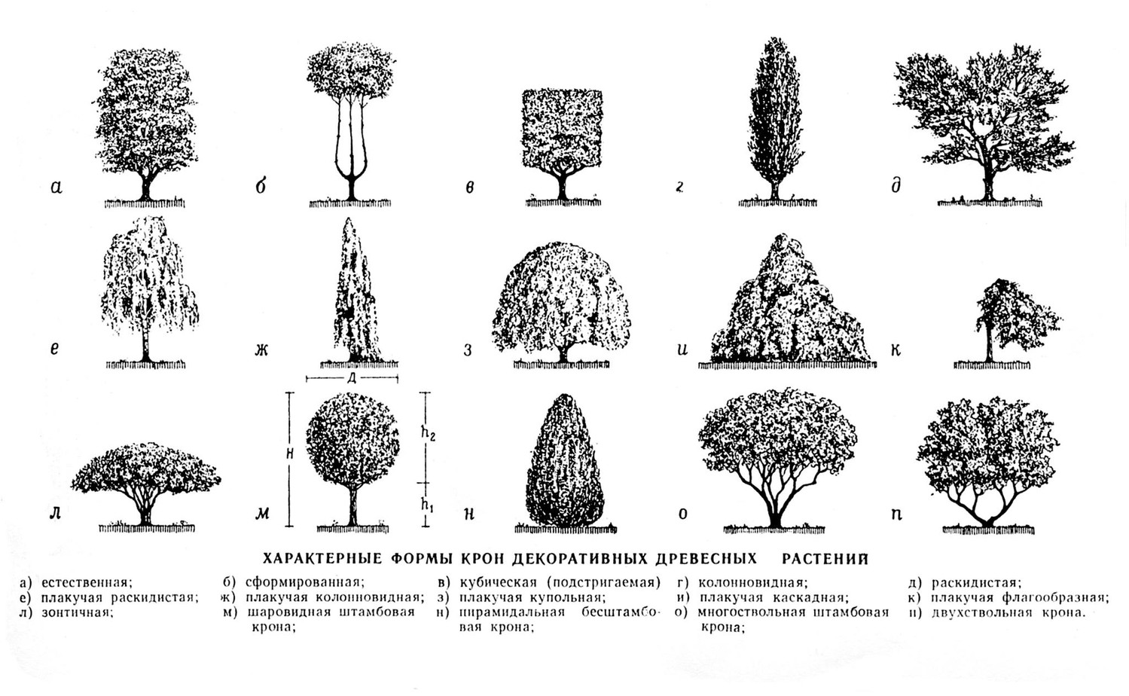
2. Наблюдение за растениями леса.
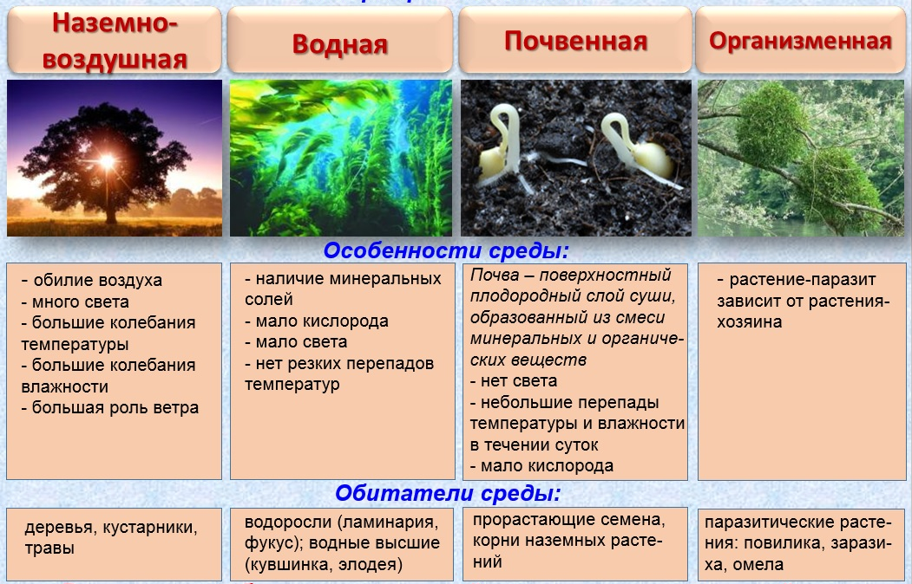

3. Многообразие листьев лесных растений.
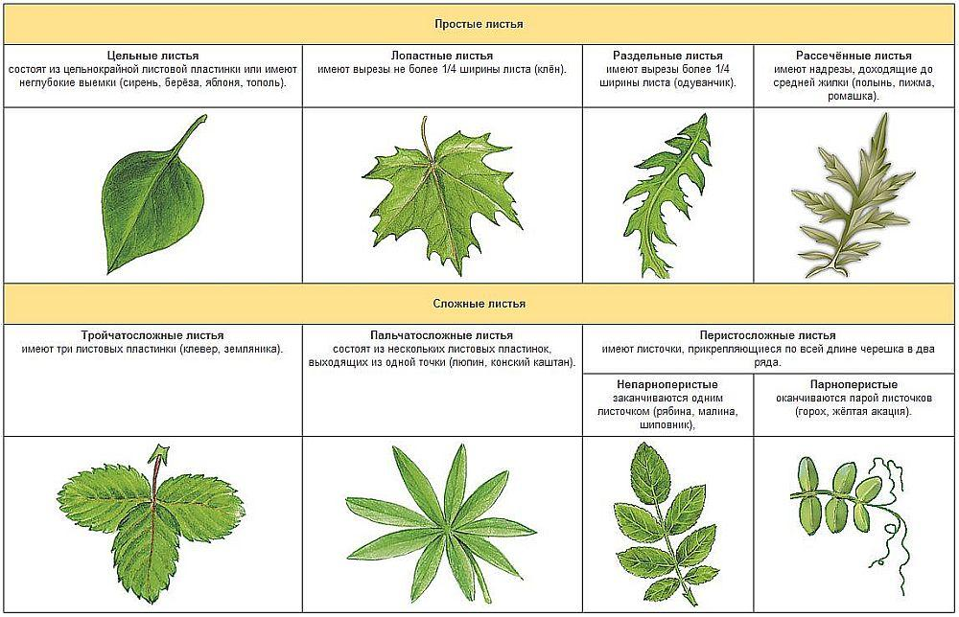
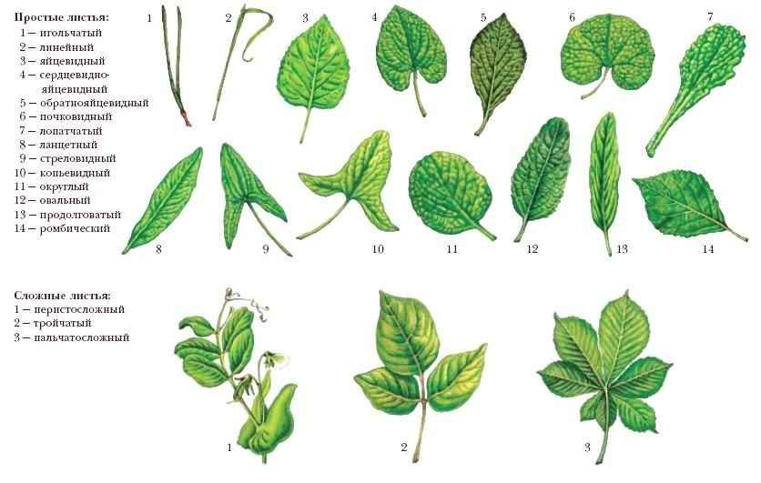

4. Особенности внешнего строения коры деревьев и кустарников.
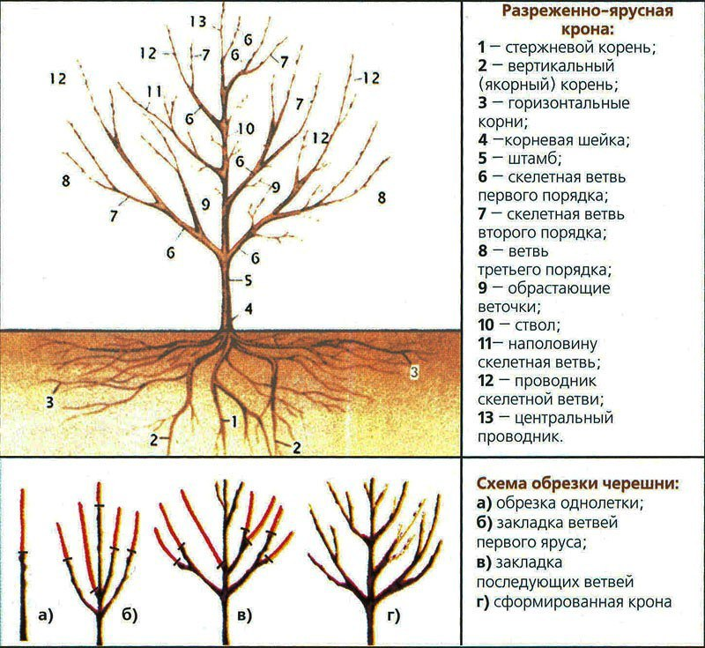

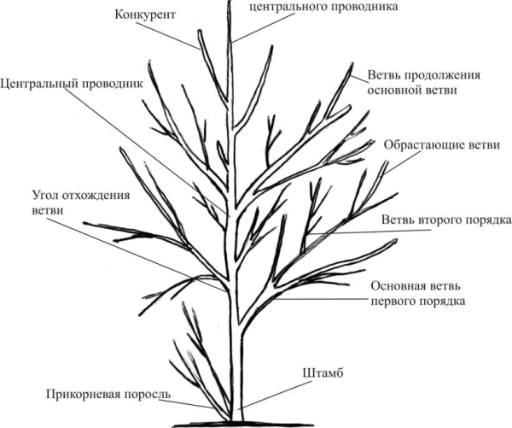
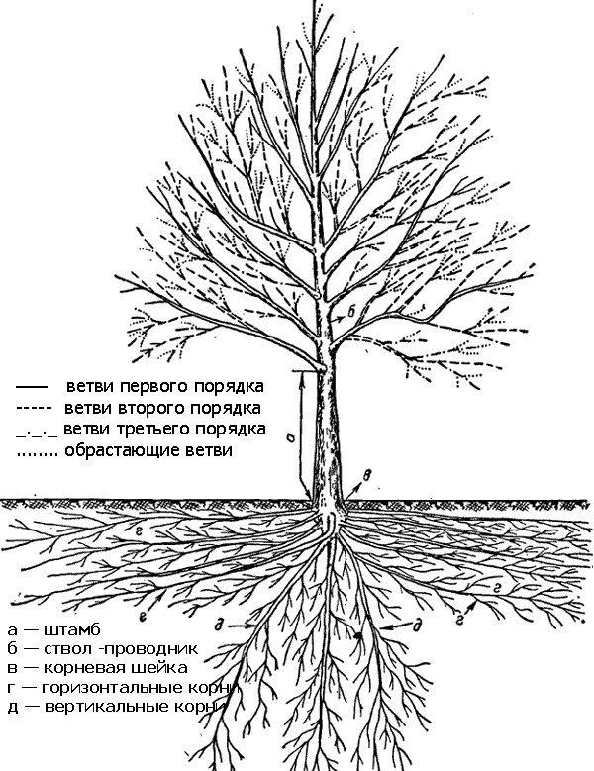

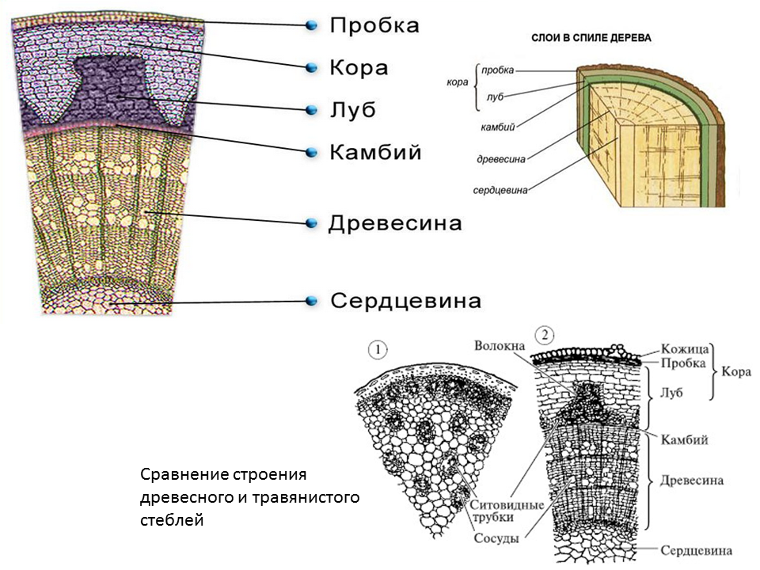

Список использованной литературы

- ГОСО РК. Начальное общее образование. Учебный предмет «Познание мира». – Астана.-2013;
- Пакулова В. М., Кузнецова В.И. Методика преподавания природоведения. - М.: Просвещение, 2007. - 245 с.;
- Ситаров В. А. Пустовойтов В. В.Экологическое воспитание учащихся.- М.: Просвещение, 2007. - 174 с.
- Интернет-ресурс: Методическое руководство "Экскурсии в природу", Г.Ю.Федякина, М.С.Сиванбаева, 2013 г. https://infourok.ru/metodicheskoe-rukovodstvo-ekskursii-v-prirodu-690412.html);
- Интернет-ресурс: Урок-экскурсия "Мы изучаем лес" (9 класс), https://infourok.ru/urokekskursiya-mi-izuchaem-les-klass-2845244.html

